

HAPPY NEW YEAR 2016



โปรแกรม : สิงคโปร์ครบสูตร 4 วัน 3 คืน
สายการบิน : โดยสายการบิน สิงคโปร์แอร์ไลน์ ( SQ )
จุดเด่นของทัวร์ : ถ่ายรูปคู่กับเมอร์ไลอ้อน ขอพรเจ้าแม่กวนอิม นมัสการวัดพระเขี้ยวแก้ว ช้อปปิ้งเต็มอิ่มที่ออร์ชาร์ด
เพลินเพลินกับการเยี่ยมชมคาสิโนของสิงคโปร์ทั้งสองแห่ง รีสอร์ทเวิลด์ และ มาริน่าเบย์ แซนด์ !
ล่องเรือชมแม่น้ำสิงคโปร์ ยามค่ำคืน...ว้าวว ชมโชว์น้ำพุ Wonderful Show
โปรแกรมใหม่ก่อนใคร ชม GARDEN BY THE BAY!!!
และเพลินเพลินกับพิพิธภัณฑ์สัตว์น้ำ SEA AQUARIUM
สวนสนุก : ตลุยโลกเหนือจินตนาการ ดินแดนมหาสนุก ยูนิเวอร์แซล สตูดิโอ
โรงแรม : พักโรงแรมระดับ 4 ดาว
เมนูพิเศษ : ข้าวมันไก่สูตรเด็ดร้าน Boon Tong Kee / กระดูกหมูตุ๋นบักกุ๊ดเต๋
พิเศษ!! ปูผัดผงกะหรี่

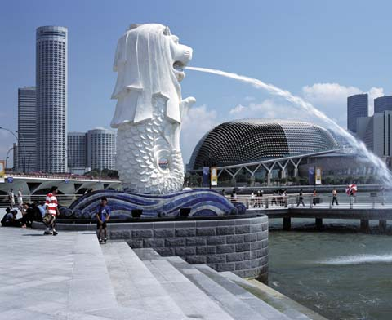
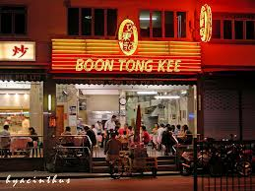
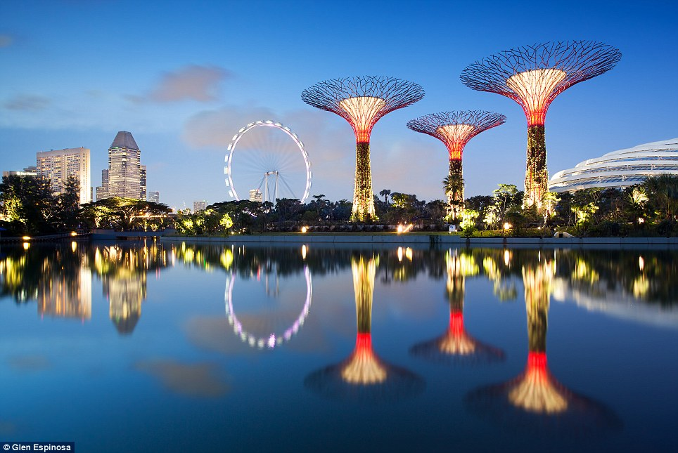


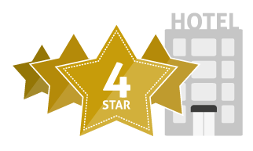

กำหนดการเดินทาง

30 ธ.ค. 2558 กรุงเทพฯ-สิงคโปร์– เจ้าแม่กวนอิม – วัดแขก – น้ำพุแห่งความมั่งคั่ง – ล่องเรือแม่น้ำสิงคโปร์ (-/-/D)

07.00 น. คณะพร้อมกันที่ สนามบินสุวรรณภูมิ ชั้น 4 สายการบินสิงคโปร์ แอร์ไลน์ โดยมีเจ้าหน้าที่ของบริษัทฯคอยต้อนรับและอำนวยความสะดวกในการเช็คเอกสารและสัมภาระ
09.45 น. เหินฟ้าสู่ สิงคโปร์ โดยสายการบิน สิงคโปร์ แอร์ไลน์ เที่ยวบินที่ SQ 973 (บริการอาหารบนเครื่อง)
13.15 น. เดินทางถึง สนามบินชางกี ประเทศสิงคโปร์ ผ่านกระบวนการตรวจคนเข้าเมือง จากนั้นนำท่านเดินทางเข้าสู่ตัวเมืองสิงคโปร์ ที่มีการจัดผังเมืองอย่างเป็นระเบียบเรียบร้อยและสะอาดสะอ้านจนหลายๆท่านต้องทึ่ง นำท่านเที่ยวชมวัดเจ้าแม่กวนอิมให้ท่านได้สักการะองค์เจ้าแม่กวนอิมพันมือและใกล้กันก็เป็นวัดแขกซึ่งมีศิลปกรรมการตกแต่งที่สวยงามมีเวลาให้ท่านได้ถ่ายรูปและเยี่ยมชมด้านใน
จากนั้นนำท่านเดินทางสู่ น้ำพุแห่งความมั่นคั่ง ( Fountain of wealth ) ถูกสร้างอยู่บริเวณตรงกลางของตึกทั้ง 5 ของ Suntec city มีลักษณะเป็นเหมือนวงแหวนอยู่วงหนึ่ง ซึ่งได้ถูกจัดให้เป็นน้ำพุที่ใหญ่และสูงที่สุดในโลก โดยสามารถพ่นน้ำได้สูงถึง 30 เมตรเลยทีเดียว และ ในยังมีความเชื่อว่าเป็นน้ำพุแห่งความศักดิ์สิทธิ์ เพราะในทางความเชื่อของชาวจีนเชื่อกันว่า น้ำ หมายถึง เงิน ทำให้น้ำพุแห่งนี้ที่สร้างขึ้นตามหลักความเชื่อทางหลักฮวงจุ้ยของจีน ตึกทั้ง 5 ที่ล้อมรอบเหมือนนิ้วมือข้างซ้ายเรียงกันตามลำดับ และ ตำแหน่งน้ำพุอยู่ตรงกลางมือ ท่านใดที่ได้มาจับน้ำทำให้มีเงินใช้คล่อง ไม่ขาดสาย จึงทำให้นักท่องเที่ยวทั้งต่างชาติ และ ชาวสิงคโปร์เอง มาเยี่ยมเยือนที่นี้อย่างไม่ขาดสาย จากนั้นนำท่านเดินเข้าสู่โรงแรมที่พัก FURAMA CITY CENTRE หรือเทียบเท่า
ระดับ 4 ดาว เพื่อเช็คอินและ
ถึงเวลานัดหมาย รับท่านเพื่อเดินทางไปยังภัตตาคารเพื่อรับประทานอาหารค่ำ
ค่ำ รับประทานอาหารค่ำ ณ ภัตตาคาร พิเศษ !! ให้ท่านได้ชิมอาหารขึ้นชื่ออีกอย่างของสิงคโปร์ บักกุ๊ดเต๋ !!
ชิมน้ำซุปรสหวานกระดูกหมู เนื้อนุ่ม ที่ตุ๋นจนละลายในปาก เสิร์ฟพร้อมข้าวสวย หอมกรุ่น
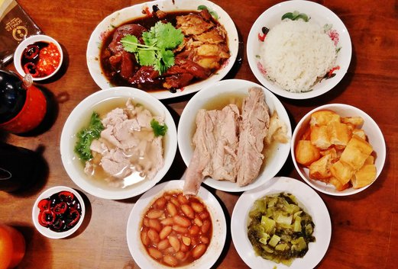
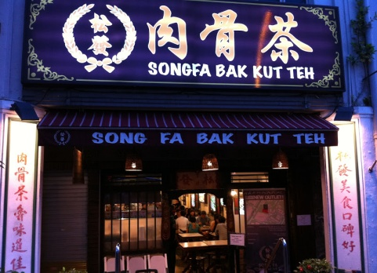
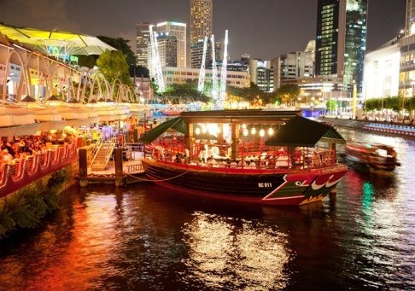

หลังจากนั้นนำท่าน ล่องเรือชมแม่น้ำสิงค์โปร์ ยามค่ำ ระหว่างทางท่านจะสัมผัสกับบรรยากาศสบายๆสุด
คลาสสิคพร้อมชมบ้านเรือนและย่านท่องเที่ยวยามราตรีที่สวยงามและสุดคึกคัก
จากนั้นส่งท่านกลับเข้าสู่โรงแรมที่พัก FURAMA CITY CENTRE หรือเทียบเท่า ระดับ 4 ดาว
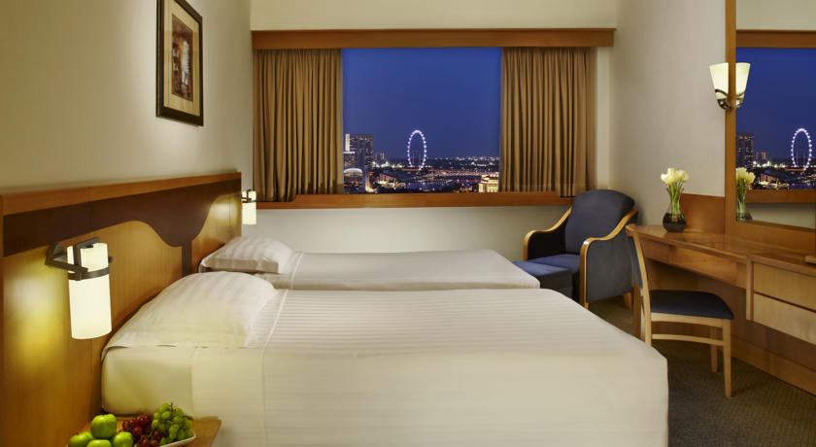
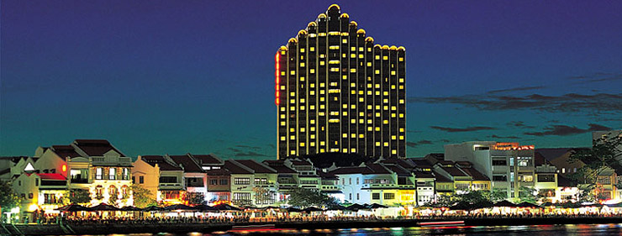

31 ธ.ค. 2558 ยูนิเวอร์แซล สตูดิโอ – SEA AQUARIUM (B/-/D)
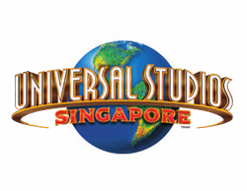
เช้า รับประทานอาหารเช้า ณ ห้องอาหารของโรงแรม
จากนั้นนำท่านเดินทางสู่ เกาะเซนโตซ่า จากนั้นนำท่านเข้าชม ยูนิเวอร์แซล สตูดิโอ ที่แรกและที่เดียวในภูมิภาคเอเชียตะวันออกเฉียงใต้ กับเครื่องเล่น 24 ชนิด โดย 18 ชนิด เป็นเครื่องเล่นที่ออกแบบใหม่หรือดัดแปลงเพื่อที่นี่โดยเฉพาะ!!! แบ่งออกเป็น 7 โซน ได้แก่
1. เมืองไซไฟ (Sci-Fi City) ที่สุดของรถไฟเหาะรางคู่ ทั้งหวาดเสียวและสูงที่สุดในโลก Battlestar Galactica Ride และ ทรานส์ฟอร์เมอร์สเดอะไรด์ (Transformers the Ride) สงครามศึกจักรกลแบบ 3 มิติ เป็นเครื่องเล่นชนิดเสมือนจริงที่จำลองเอาฉากของภาพยนตร์ดังเรื่องทรานส์ฟอร์เมอร์ส แห่งเดียวในโลก
2. โซนอียิปต์โบราณ (Ancient Egypt) ขุดหาสมบัติของฟาโรห์และค้นหาปริศนาแห่งมัมมี่
3. โซนเดอะ ลอส์ตเวิลด์ (Jurassic Park Rapids Advenger) ผจญภัยในดินแดนไดโนเสาร์ พบเหล่าสัตว์โลกล้านปี
4. โซนมาดากัสการ์ (Madagascar A Crate Adventure) พบการล่องเรือชมธรรมชาติไปพบกับ 4 นักแสดงนำจากภาพยนตร์การ์ตูนเรื่อง มาดากัสการ์ อาทิเช่น อเล็กซ์, มาร์ตี้, เมลแมนและกลอเลีย ทีคอยต้อนรับคุณ เข้าสู่ป่าทึบแห่งนี้
5. โซนนิวยอร์ก (New York) สัมผัสเมืองจำลองนิวยอร์ก และการแสดงสเปเชี่ยลเอ็ฟเฟ็ค
6. โซนฮอลลีวู้ด (Hollywood) พบกับ โรงละครสไตล์บรอดเวย์ ศูนย์รวมแห่งความบันเทิงระดับจักรวาลอย่างแท้จริง
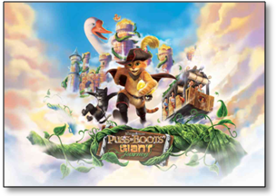

7. โซนฟาร์ ฟาร์ อเวย์ (Far Far Away Castle) ครั้งแรกของโลก!! กับ ปราสาทฟาร์ฟาร์อเวย์
พบเครื่องเล่นใหม่กับการผจญภัยครั้งใหม่ล่าสุด กระโดดขึ้น รถไฟเหาะ Puss In Boots’ Giant Journey ขบวนแรกในโลก และเข้าร่วมกับเจ้าแมวเหมียว Puss และ Kitty ในการผจญภัยอันน่าตื่นตาตื่นใจต้านแรงโน้มถ่วงกลางอากาศ พบกับเครื่องเล่นล้ำยุค และการแสดงใหม่ๆ อีกมากมาย
(อิสระ อาหารกลางวัน เพื่อความสะดวกในการท่องเที่ยว)
ได้เวลาอันสมควร คณะพร้อม ณ จุดนัดหมาย

จากนั้นนำท่านเดินทาง ชมโลกใต้น้ำที่ใหญ่ที่สุดในโลก SEA AQUARIUM พิพิธภัณฑ์สัตว์โลกใต้น้ำที่ใหญ่ที่สุดในโลก อิสระเวลาให้ท่านได้เลือกชมห้องจัดต่าง ๆ พร้อมทั้งไฮไลท์ ตู้ปลายักษ์ที่สูงกว่าตึก 3 ชั้น ให้ท่านได้ตื่นเต้น และ เก็บประสบการณ์ดี ๆ แบบแทบลืมหายใจ
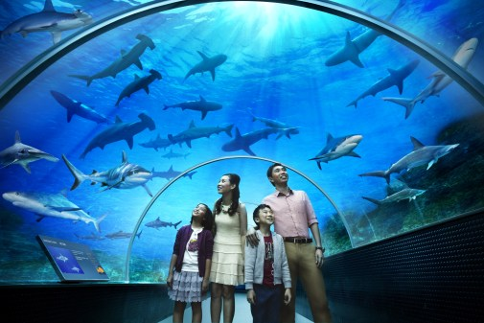
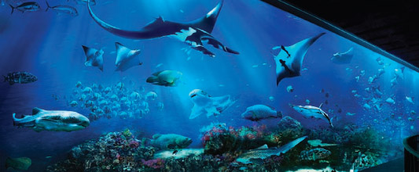


ได้เวลาอันสมควร คณะพร้อมกัน ณ จุดนัดหมาย นำท่านเดินทางสู่ภัตตาคาร
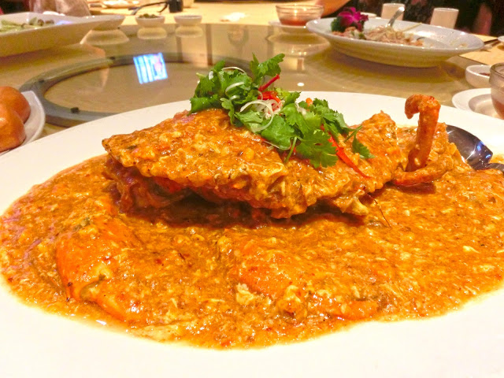
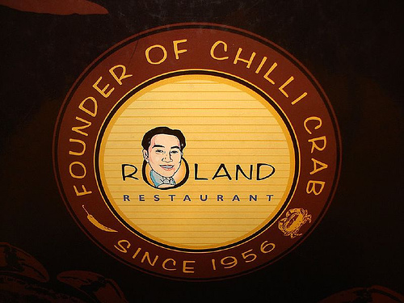
ค่ำ รับประทานอาหารค่ำ ณ ภัตตาคาร Roland !!พิเศษ เมนู ปูผัดผงกะหรี่



จากนั้นส่งท่านกลับเข้าสู่โรงแรมที่พัก FURAMA CITY CENTRE หรือเทียบเท่า ระดับ 4 ดาว
อิสระเวลาให้ท่านได้เลือกไป ชมบรรยากาศเทศกาลปีใหม่ โรงแรมที่พักตั้งอยู่ย่านไชน่าทาวน์และแม่น้ำคลาร์กคีย์ สะดวกต่อการเดินทางไปนับถอยหลังเข้าปีใหม่ และชมพลุสุดอลังการ

01 ม.ค. 2559 เมอร์ไลอ้อน - Garden By the bay - Duty Free - Singapore Flyer - มาริน่า เบย์ แซนด์ – Wonderful Show (B/L/D)
เช้า รับประทานอาหารเช้า ณ ห้องอาหารของโรงแรม
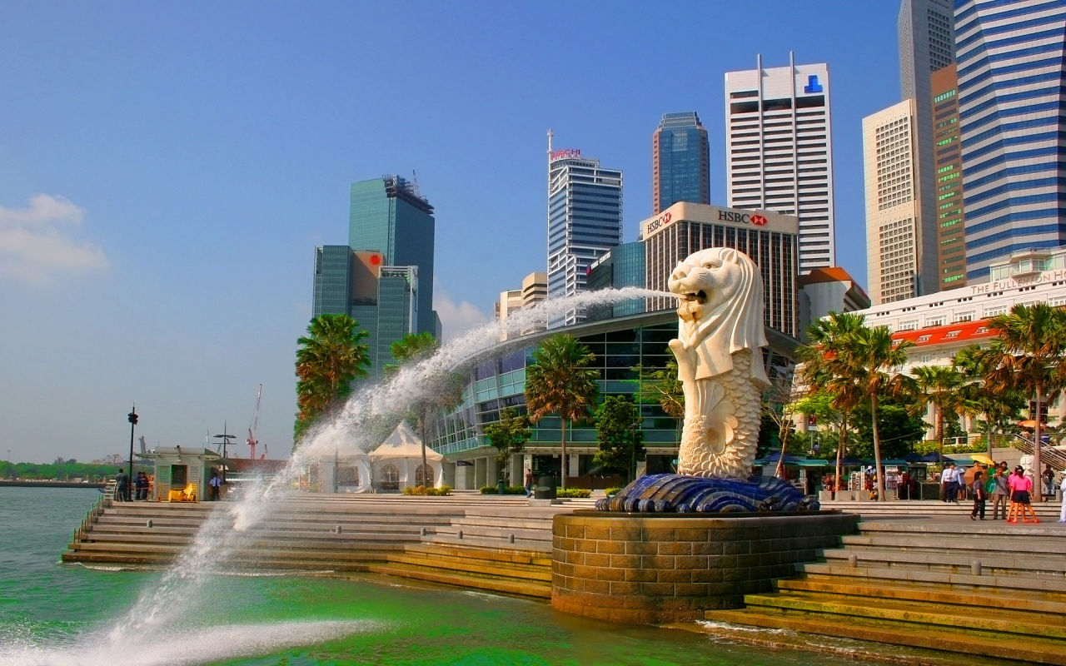
10.00 น. จากนั้นนำท่านชมถนนอลิซาเบธวอล์คซึ่งเป็นจุดชมวิวริมแม่น้ำสิงคโปร์ ท่านสามารถถ่ายรูปคู่กับ เมอร์ไลอ้อน สัญลักษณ์ของประเทศสิงคโปร์โดย รูปปั้นครึ่งสิงโตครึ่งปลานี้หันหน้าออกทางอ่าวมาริน่ามีทัศนียภาพที่สายงาม โดยมีฉากด้านหลังเป็น โรงละครเอสเพลนนาท ซึ่งโดดเด่นด้วย สถาปัตยกรรมการสร้างคล้ายหนามทุเรียน และท่านยังสามารถมองเห็นวิว Singapore Flyer และ Marina Bay Sand ในฝั่งตรงข้าม
จากนั้นนำท่านเดินทางสู่ แหล่งท่องเที่ยวแห่งใหม่ล่าสุดบนเกาะสิงคโปร์ GARDEN BY THE BAY ให้ท่านได้ชมการจัดสวนที่ใหญ่ที่สุดบนเกาะสิงคโปร์ ให้ท่านได้ชื่นชมกับ ต้นไม้นานาพันธุ์ และศูนย์กลางการพัฒนาอย่างต่อเนื่องแห่งชาติของ Marina Bay บริหารโดยคณะกรรมการอุทยานแห่งชาติสิงคโปร์ นอกจากนี้ ยังมีทางเดินลอยฟ้าเชื่อมต่อกับ Super tree คู่ที่มีความสูงเข้าด้วยกัน มีไว้สำหรับให้ผู้ที่มาเยือนสามารถมองเห็นสวนจากมุมสูงขึ้น 50 เมตร บนยอดของ Super tree สามารถเห็นทัศนียภาพอันงดงามของอ่าวและสวนโดยรอบ
(รวมค่าขึ้นลิฟต์สำหรับ Super Tree เรียบร้อยแล้ว)
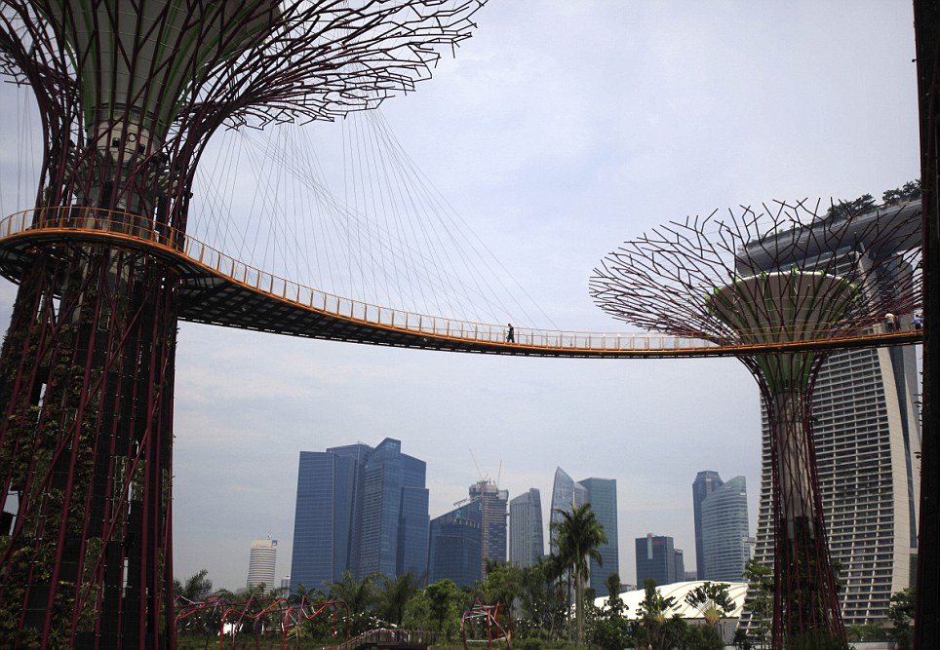
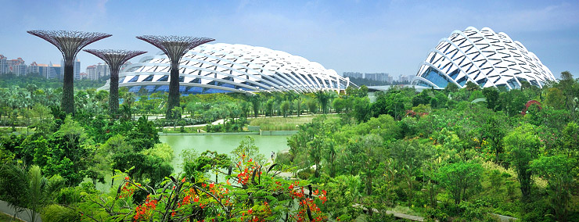

และยังมี โซนของโดมจัดสวนจะแบ่งเป็นสองเรือนหลักๆ ซึ่งแบ่งโดยอุณหภูมิที่ต้นไม้ต้องการ ดังนี้ Flower Dome (ชีวภาพแบบแห้งเย็น) และ Cloud Forest (ชีวภาพแบบชื้นเย็น) และยังมีสวนรูปแบบต่างๆ ให้เดินชม
( ไม่รวมค่าเข้าชม Flower Dome และ Cloud Forest หากต้องการเข้าชมเพิ่มท่านละ 25 SGD)
เที่ยง รับประทานอาหารกลางวัน ณ ภัตตาคาร (BOONGTONG KEE)
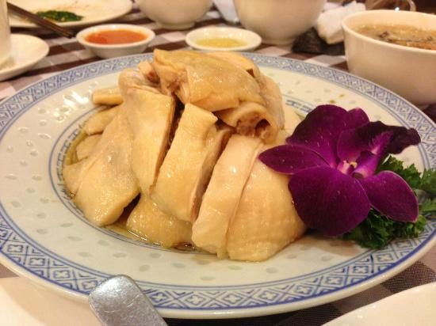

บ่าย นั้นนำท่านเดินทางสู่ DUTY FREE เพื่อเลือกซื้อน้ำหอม และ ของที่ระลึก
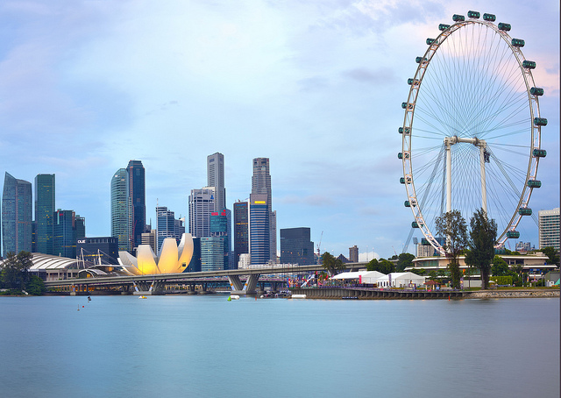
หลังจากนั้น นำท่านชม สิงคโปร์ฟลายเออร์ (Singapore Flyer) ถือว่า เป็นชิงช้าที่มีขนาดใหญ่ที่สุดในโลก โดยมีความสูง 165 เมตร ซึ่งสูงกว่า ลอนดอนอายถึง 30 เมตรเลยทีเดียว เมื่อมองวิวจากด้านบน คุณจะเห็น ทัศนียภาพอันงดงามของสิงคโปร์ และบริเวณศูนย์กลางการค้าย่านมารี น่า ซึ่งสามารถมองไปรอบๆได้ทั่วทิศ 360 องศา สิงคโปร์ฟลายเออร์ ถูก ออกแบบเป็นแคปซูลรูปทรงกระบอก มีกระจกช่วยปกป้องรังสี UV ได้ ดังนั้นผู้เยี่ยมชมสามารถมองเห็นวิวของเมืองสิงค์โปร์ได้ไกลสุดลูกหูลูกตาแล้วยังมองเห็นวิวที่อยู่ด้านล่างได้อีก ด้วย แต่ละแคปซูลจะมีเครื่องปรับอากาศทำให้รู้สึกเย็นสบายพอเหมาะกับพื้นที่ 28 ตารางเมตร นอกจากนี้ยังมีม้า นั่งเล็กๆ ไว้สำหรับคนที่มีความกล้าน้อยให้ได้เพลิดเพลินไปกับการชมวิว
ได้เวลาอันสมควร คณะพร้อมกัน ณ จุดนัดหมาย นำท่านเดินทางสู่ภัตตาคาร
ค่ำ รับประทานอาหารค่ำ ณ ภัตตาคาร
จากนั้นนำท่านพบกับเมกกะโปรเจกต์ มาริน่า เบย์ แซนด์ ล่าสุดที่รัฐบาลสิงคโปร์ได้พัฒนาร่วมกับ ลาสเวกัสแซนด์ ดอร์เปอร์เรชั่นเพื่อเนรมิตอ่าวมาริน่าให้เป็นแหล่งท่องเที่ยวใหม่..โดยเอาโรงแรม ที่มีห้องพักสุดหรู กว่า 2,560 ห้อง , คาสิโนที่ใหญ่เป็นอันดับ สองของโลก สามารถจุคนได้ราว 15,000 คน มีโต๊ะเกมส์ต่างๆ 500 โต๊ะ
ตู้สล็อต 1,500 ตู้ จากทั่วโลก ชมโรงละคร และศูนย์การประชุมมาไว้ด้วยกันภายใต้ อาคารที่มีลักษณะคล้ายกองไพ่ 3 กอง และมีเรือขนาดใหญ่วางซ้อนด้านบนอีกชั้นหนึ่ง....หรือ ท่านอยากชมวิวรอบๆ อ่าวมาริน่า... ท่านสามารถขึ้นมาชมวิวที่ สวนลอยฟ้า ชั้น 57 ( SKY PARK) (SKY PARK …ไม่รวมค่าเข้าชม ท่านละ 25 SGD)
พร้อมให้ท่านได้ชมการแสดง แสง สี ตระการตา กับม่านน้ำประกอบเสียงเพลงอันสวยงาม Wonderful show

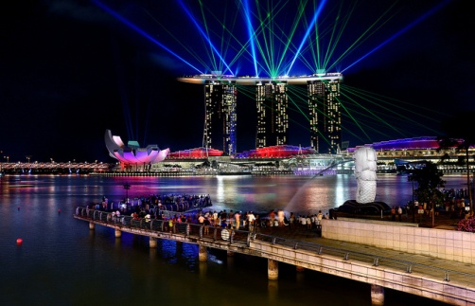
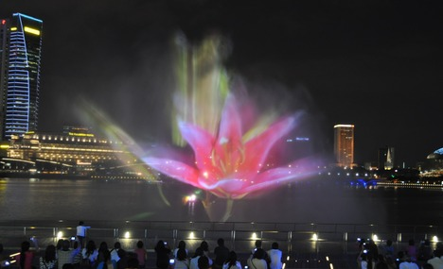
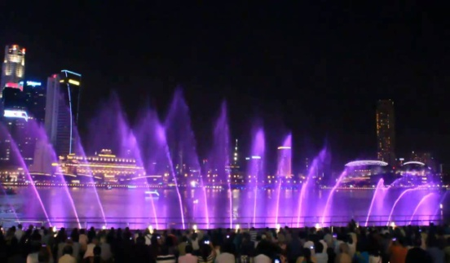

ได้เวลาอันสมควร คณะพร้อมกัน ณ จุดนัดหมาย
จากนั้นส่งท่านกลับเข้าสู่โรงแรมที่พัก FURAMA CITY CENTRE หรือเทียบเท่า ระดับ 4 ดาว

02 ม.ค. 2559 วัดพระเขี้ยวแก้ว – ไชน่า ทาวน์ – ช้อปปิ้ง ออร์ชาร์ด - กรุงเทพฯ ( B/-/- )

เช้า รับประทานอาหารเช้า ณ ห้องอาหารของโรงแรม
จากนั้นนำท่านเดินทางสู่ไชน่าทาวน์เพื่อนมัสการพระเขี้ยวแก้วในวัดซึ่งสร้างตามแบบสถาปัตยกรรมสมัยราชวงศ์ถัง ศิลปะแบบบุโรพุทโธ จากนั้นอิสระเวลาให้ท่านได้ช้อปปิ้งที่ ย่านไชน่า ทาวน์ ให้ท่านได้สัมผัสกลิ่น
อาย วิถีชีวิตความเป็นอยู่ของคนจีนในประเทศสิงคโปร์ ให้ท่านได้เห็นโรงน้ำชา แหล่งพบปะสังสรรค์ของคน
จีน และตลาดสด ที่ท่านจะสามารถเลือกซื้อ ผลไม้ไม่ว่าจะเป็นเชอร์รี่ลูกหวานฉ่ำ หรือ สตรอว์เบอร์รี่หวานหอม
ถูกใจ ( แล้วแต่ฤดูกาล )
จากนั้นให้ท่านได้ช้อปปิ้งอิสระตามอัธยาศัยที่ห้างสรรพสินค้าชั้นนำที่ ถนนออร์ชาร์ด อาทิเช่น ห้าง TAKASHIMAYA, ISETAN, TANG และอื่น ๆ อีกมากมาย
ได้เวลาอันสมควร คณะพร้อมกัน ณ จุดนัดหมาย
18.45 น. ออกเดินทางสู่สนามบินสุวรรณภูมิ เดินทางกลับโดยสายการบิน สิงคโปร์ แอร์ไลน์ เที่ยวบินที่ SQ 978
( บริการอาหาร และ เครื่องดื่มบนเครื่อง )
20.10 น. เดินทางกลับถึงสนามบินสุวรรณภูมิโดยสวัสดิภาพ พร้อมความประทับใจ
******************************************************************************

กำหนดการเดินทาง : 30 ธ.ค. 2558 – 02 ม.ค. 2559
อัตราค่าบริการ
ผู้ใหญ่พักห้องคู่ ท่านละ 26,999 บาท
เด็กอายุต่ำกว่า 12 ปี มีเตียง ท่านละ 25,999 บาท (พักกับผู้ใหญ่ 2 ท่าน)
เด็กอายุต่ำกว่า 12 ปี ไม่มีเตียง ท่านละ 23,999 บาท (พักกับผู้ใหญ่ 2 ท่าน)
พักเดี่ยวจ่ายเพิ่ม ท่านละ 6,900 บาท

อัตรานี้รวม
☑ ค่าตั๋วเครื่องบินไป กลับ โดยสายการสิงคโปร์ แอร์ไลน์ พร้อมค่าภาษีสนามบินทุกแห่ง
☑ ค่ารถปรับอากาศรับ -ส่ง ตามที่ระบุในรายการ
☑ โรงแรมที่พัก 3 คืน ที่ระบุในรายการ
☑ ค่าบัตรเข้าชมสถานที่ต่าง ๆ ตามที่ระบุไว้ในรายการ
☑ ค่าอาหารตามที่ระบุในรายการ
☑ ค่ามัคคุเทศก์นำเที่ยว
☑ ประกันอุบัติเหตุระหว่างการเดินทางวงเงิน 1,000,000 บาท ตามเงื่อนไขของประกันที่บริษัทได้ทำไว้
☑ ค่าสัมภาระสำหรับโหลดใต้ท้องเครื่อง น้ำหนักไม่เกิน 20 ก.ก. ต่อ ท่าน/ท่านละ 1 ใบ

อัตรานี้ไม่รวม
☒ ค่าภาษีมูลค่าเพิ่ม ค่าภาษีหัก ณ ที่จ่าย (หากต้องการ) / ค่าใช้จ่ายส่วนตัวอื่น ๆ เช่น ค่าซักรีด ค่าโทรศัพท์ ฯลฯ
☒ ค่าทิปมัคคุเทศก์ท้องถิ่นและคนขับรถ ( ขั้นต่ำ โดยประมาณ 20 เหรียญสิงคโปร์ดอลล่าห์ / PAX / TIP)
*** สามารถให้ได้มากกว่านี้ ตามความประทับใจ เพื่อความสะดวกรบกวน รวบรวมไว้ให้กับหัวหน้าทัวร์ในวันสุดท้าย***
☒ ค่าทิปสำหรับหัวหน้าทัวร์ (ท่านสามารถให้กับหัวหน้าทัวร์ได้เลยแยกจากทิปที่ให้เจ้าหน้าที่ท้องถิ่นและคนขับรถ)
☒ ไม่รวมค่าเข้าชม SKY PARK …ท่านละ 25 เหรียญสิงคโปร์ดอลล่าห์) ที่ Marina bay sand
☒ ไม่รวมค่าเข้าชม Flower Dome และ Cloud Forest หากต้องการเข้าชมเพิ่มท่านละ 25 SGD)
☒ ไม่แจกกระเป๋าเดินทาง (เนื่องจากเป็นโปรแกรมราคาโปรโมชั่น)
☒ ค่าทำหนังสือเดินทาง และ ค่าวีซ่าของลูกค้าต่างด้าว (ลูกค้าต้องดำเนินการจัดทำด้วยตัวเอง)

การสำรองที่นั่ง
- กรุณามัดจำ 10,000 บาท / ท่าน หลังจากการจองภายใน 3 วัน
- พร้อมแจ้งชื่อเป็นภาษาอังกฤษของทุกท่านที่ต้องการเดินทาง ตรงตามหน้าหนังสือเดินทางเท่านั้น
หรือ ส่งสำเนาหน้าหนังสือเดินทาง ที่มีอายุการใช้งานเหลือไม่ต่ำกว่า 6 เดือน
- สำหรับ ค่าทัวร์ส่วนที่เหลือ ชำระ ก่อนการเดินทางอย่างน้อย 15 วัน

การยกเลิกและการเปลี่ยนแปลง
- ยกเลิก ก่อน การเดินทาง 30 วัน คืนค่าทัวร์ทั้งหมด
- ยกเลิก ก่อน การเดินทาง 15 วัน ทางบริษัทฯ ขอสงวนสิทธิ์ในการคืน เงินมัดจำ ทั้งหมดในทุกกรณี
- ยกเลิก ก่อน การเดินทาง 10 วัน เก็บค่าใช้จ่าย 80% ของราคาทัวร์ในทุกกรณี
- ยกเลิก ก่อน การเดินทาง 07 วัน เก็บค่าใช้จ่ายทั้งหมด 100 % ของราคาทัวร์ในทุกกรณี
หมายเหตุ
1. บริษัทฯสงวนสิทธิ์ในการเปลี่ยนแปลงรายการท่องเที่ยวได้ตามความเหมาะสม
2. บริษัทไม่สามารถรับผิดชอบค่าเสียหายกรณีเกิดเหตุจำเป็นหรือเหตุสุดวิสัย อันเนื่องจากภัยธรรมชาติ การล่าช้า
หรือยกเลิกของสายการบิน การนัดหยุดงาน ปัญหาการเมือง การจลาจล การปฏิเสธการเข้าเมือง ฯลฯ
3. ราคาทัวร์เป็นแบบเหมาจ่ายหากท่านยกเลิกรายการใด รายการหนึ่ง ระหว่างทำทัวร์ ทางบริษัทขอสงวนสิทธิ์ที่จะ
ไม่คืนเงินในส่วนที่ขาดหายไป
4. ราคาดังกล่าวข้างต้นสามารถเปลี่ยนแปลงได้ตามความเหมาะสม ทั้งนี้ขึ้นอยู่กับสภาวะค่าเงินบาทที่ไม่คงที่และกรณีที่สายการบินมีการเรียกเก็บค่าน้ำมัน เพิ่มเติมจากราคาที่กำหนดไว้
5. อัตราค่าบริการนี้สำหรับคณะ เดินทางอย่างต่ำ 20 ท่าน ในกรณีที่คณะเดินทางน้อยกว่าที่กำหนดจะไม่มีมัคคุเทศก์นำเที่ยวจากเมืองไทย แต่จะมีมัคคุเทศก์ที่สิงคโปร์รอรับท่าน (พูดภาษาไทย)
*********************************************************************************
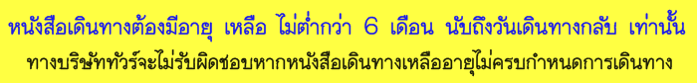

การชำระเงิน :
มัดจำล่วงหน้า ท่านละ 10,000 บาท
ส่วนที่เหลือ ชำระให้หมดก่อน 15 วัน ของวันออกเดินทาง
โอนมาที่ ธนาคารใด ธนาคารหนึ่ง ในบัญชีกระแสรายวัน ในนาม สมปอง เจนชัยจิตรวนิช
ธนาคาร กรุงศรีอยุธยา สาขา สี่แยกวังหิน เลขที่บัญชี 2140013280
ธนาคาร กสิกรไทย สาขา รัชดา-ห้วยขวาง เลขที่บัญชี 089-1069251
หรือ โอนมาที่ ธนาคารใด ธนาคารหนึ่ง ในบัญชีออมทรัพย์ ในนาม สมปอง เจนชัยจิตรวนิช
ธนาคาร กรุงศรีอยุธยา สาขาตลาดถนอมมิตร วัชรพล เลขที่บัญชี 479-1-08508-1
ธนาคาร ไทยพาณิชย์ สาขา เซ็นทรัลปิ่นเกล้า 2 บัญชี ออมทรัพย์ เลขที่ 264-226490-7
ธนาคาร กรุงเทพ สาขาย่อย เซ็นทรัล ปิ่นเกล้า บัญชีออมทรัพย์ เลขที่ 095-0-20209-3
ธนาคาร กสิกรไทย สาขาซอย วัชรพล บัญชีออมทรัพย์ เลขที่ 796-2-09343-9

− สมปอง ทัวร์ / ใบอนุญาตประกอบธุรกิจการท่องเที่ยว เลขที่ 11 / 05588
− Website : www.programtour.com
− Email : jenchai624@hotmail.com
− Chat : msn : jenchai624@hotmail.com
− Chat : Skype : jenchai624
− Chat : Line : ID : 0899246304
− Office 1 : ประเทศไทย : 02-8867018-9 (ตลิ่งชัน)
− Office 2 : ประเทศไทย : 02-9481866 (รามอินทรา )
− Mobile : มือถือ ไทย : 089-9246304, 086-3156304, 087-5149753,

